Коррекция осанки  Физические упражнения способствуют нормализации осанки. Однако эффект можно ожидать только при систематическом и продолжительном их выполнении.  Коррекция осанки, достигнутая с помощью упражнений, может дать стойкий эффект лишь при одновременном формировании "навыка правильной осанки (на основе мышечно-суставного чувства), позволяющего ощущать положение определенных частей тела.  ОРУ на формирование правильной осанки  Это, прежде всего упражнения на укрепление мышечного корсета без предмета и с предметами (палкой, обручем, мячом). Особое внимание нужно уделять силовой выносливости мышц спины (рис.1.1, 1.2.) и брюшного пресса. (рис.1.3, 1.4)Темп выполнения большинства упражнений умеренный, чтобы дать возможность потянуться, выпрямиться, проработать мышцы. Регулировка темпа выполнения упражнений, обеспечивает разную нагрузку на нужные группы мышц, отдавая преимущество тем, которые нужно укреплять в данное время. | И.п. Лёжа на спине, мяч вверху.  1-2  Поднять голову, руки с мячом вперёд, сесть, мяч прижать к груди.  3-4  Вернуться в и.п. | Самовытяжение на четвереньках  Самовытяжение сидя на пятках  Упражнение «кошечка»  ИП «кошечка» добрая  «кошечка» злая
Осанка формируется с самого раннего детства и зависит от гармоничной работы мышц, состояния костной системы и нервномышечного аппарата.  В дошкольном возрасте осанка носит неустойчивый характер, так как в этом возрасте ещё идёт формирование опорно-двигательного аппарата, и может меняться под воздействием как положительных, так и негативных факторов.  Нарушение осанки могут появляться у детей раннего возраста:  - в 2 года – 2,1%  - в 4 года – 15 – 17%  - в семь лет - каждый третий школьник (67%) (А.А. Потапчук)  Упражнениям на развитие правильной осанки в работе с дошкольниками должно уделяться значительное внимание. Именно, под воздействием физических упражнений происходит укрепление мышечного корсета, который, в свою, очередь, является надёжной опорой для позвоночника. | Правильная посадка на фитболе.  Посадка считается правильной, если:  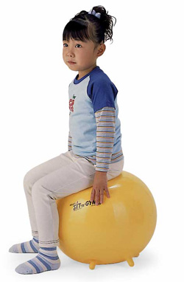  - угол между туловищем и бедром, бедром и голенью, голенью и стопой составляет 90 градусов;  - спина выпрямлена, плечи развернуты, живот втянут;  - голова приподнята и её центральная линия совпадает с осью туловища;  - руки лежат на фитболе и фиксируют его ладонями сбоку или сзади;  - ноги на ширине плеч, ступни параллельно друг другу и прижаты к полу, колени направлены на носки.  Осанка – это важно! | Муниципальное дошкольное образовательное учреждение.  Чановский детский сад № 4  «Формирование правильной осанки »  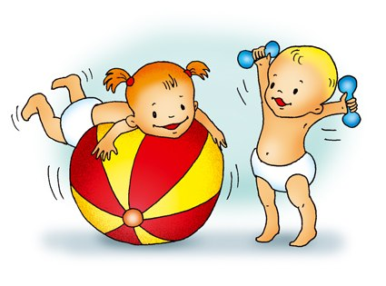  Подготовила:  инструктор по физической культуре  Федорова Е М  р.п Чаны  МБДОУ № 4  2020г.

